IMI HEIMEIER UP-Kasten Multibox C/E mit Thermostat-Oberteil, weiß RAL 9016

IMI Hydronic Engineering Deutschland

Eigenschaften

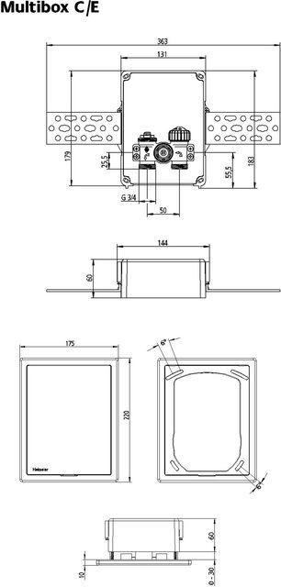

GTIN:

4024052519118

HAN:

9308-00.800

Farbton

weiß

Breite (mm)

131,00

Höhe (mm)

183,00

Tiefe (mm)

60,00

Bedienung

Thermomotor

Durchmesser (mm)

60,00

kvs-Wert (m³/h)

1,35